 | 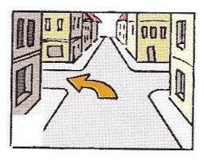 | 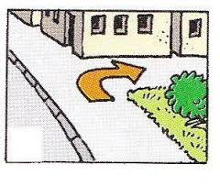
Gehen Sie geradeaus. | Biegen Sie links ab. | Biegen Sie rechts ab. | Gehen Sie an der Kirche vorbei.
 |  | 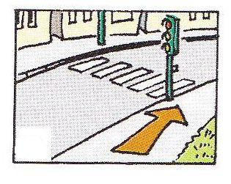
Gehen Sie bis zur Kreuzung. | Nehmen Sie die zweite Straβe links. | Überqueren Sie an der Ampel. | Gehen Sie über den Platz.
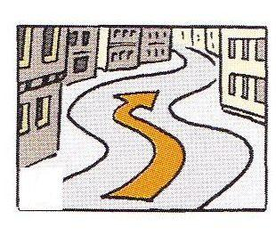 | 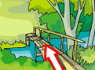 | 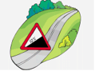 | 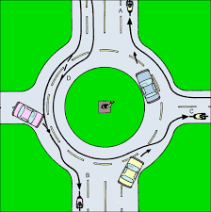
Gehen Sie die Straβe entlang. | Überqueren Sie die Brücke. | Gehen Sie die Hügel hinauf. | Nehmen Sie die zweite Ausfahrt im Kreisverkehr.

Fragen Antworten
- Gehen Sie geradeaus.
- Biegen Sie rechts ( links) ab
- Überqueren Sie die Straβe
- Gehen Sie bis zum/zur
- Es ist links/rechts
- Es ist neben, gegenüber
- Es ist an der Ecke
- Es ist ganz in der Nähe
- Sie können 10 Minuten zu Fuβ gehen
- Sie nehmen am besten den Bus/ die U-Bahn
- Entschuldigen Sie, bitte
- Wie komme ich zum / zur
- Wie weit ist es bis zum / zur
- Wissen Sie, ob es hier in der Nähe .........gibt?
- Vielen Dank

Auskunft auf der Staβe

Das Rathaus ist auf der rechten Seite.
Biegen Sie die erste Straße rechts ab und dann die zweite links.
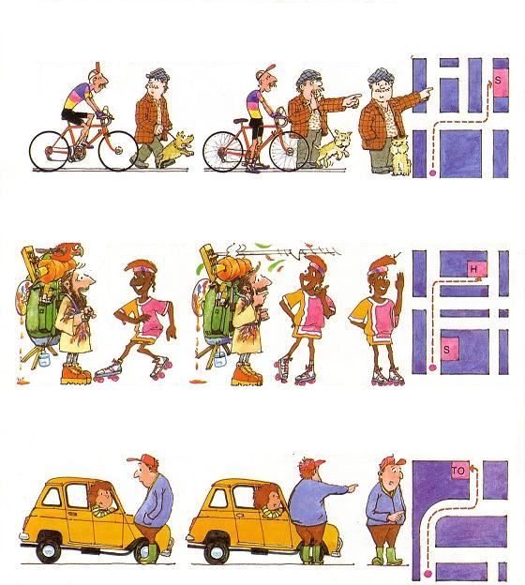
Entschuldigen Sie bitte. Wie komme ich zum Rathaus?
biegen sie die erste links ab..
Ah ja, gehen Sie geradeaus und dann ....
Entschuldigen Sie, wissen Sie, wo das Touristenbüro ist?
...die dritte rechts.
Gehen Sie gerade aus bis zur U- Bahn-Station und dann nehmen Sie...
Ich suche das Hotel Plaza, bitte?

Wie komme ich dorthin?

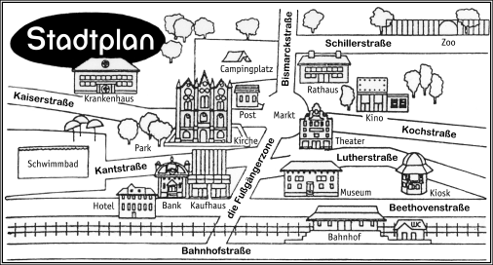

Machen Sie Dialoge

Sie sind am Bahnhof und möchten zum Krankenhaus.
.A:........................................................................................................................................................B: .......................................................................................................................................................
............................................................................................................................................................

Sie sind am Bahnhof und möchten zum Rathaus gehen.
.A:........................................................................................................................................................B: .......................................................................................................................................................
............................................................................................................................................................

Sie sind am Campingplatz und wollen zum Schwimmbad.
.A:........................................................................................................................................................B: .......................................................................................................................................................
............................................................................................................................................................

Sie sind im Zoo und wollen zum Hotel.
.A:........................................................................................................................................................B: .......................................................................................................................................................
............................................................................................................................................................

Sie sind vor dem Kino und wollen zur Kirche.
.A:........................................................................................................................................................B: .......................................................................................................................................................
............................................................................................................................................................

